DependGrapher

Руководство пользователя

DependGrapher - программа, позволяющая находить разные виды зависимостей в коде программы, что в свою очередь позволяет выделить части, которые можно выполнять параллельно.

Общий вид DependGrapher

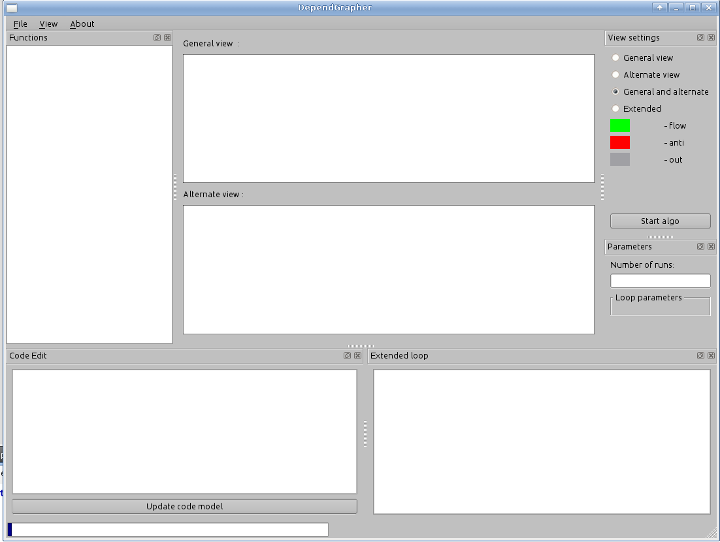
Кратко опишем шаги для нахождения зависимостей на примере следующего кода:
for(i=1; i<n1; i=i+1)
{
for(j = 1; j<n1; j=j+1)
{
a[i][j]=a[i-1][j]+b[i][j-1];
b[i][j]=a[i-1][j] + b[i-1][j+1];
}
}

- Во-первых, в окошко Code Edit необходимо ввести фрагмент кода, который предполагается анализировать. Это можно сделать вручную, либо вставить уже готовый код из txt-файла (File->Open File)
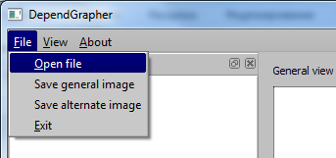

- После этого станет активной кнопка Update code model, по нажатию на которую произойдет обновление информации о введенных циклах и переменных, и список переменных, значения которых необходимо указать, появится в окне Parameters.

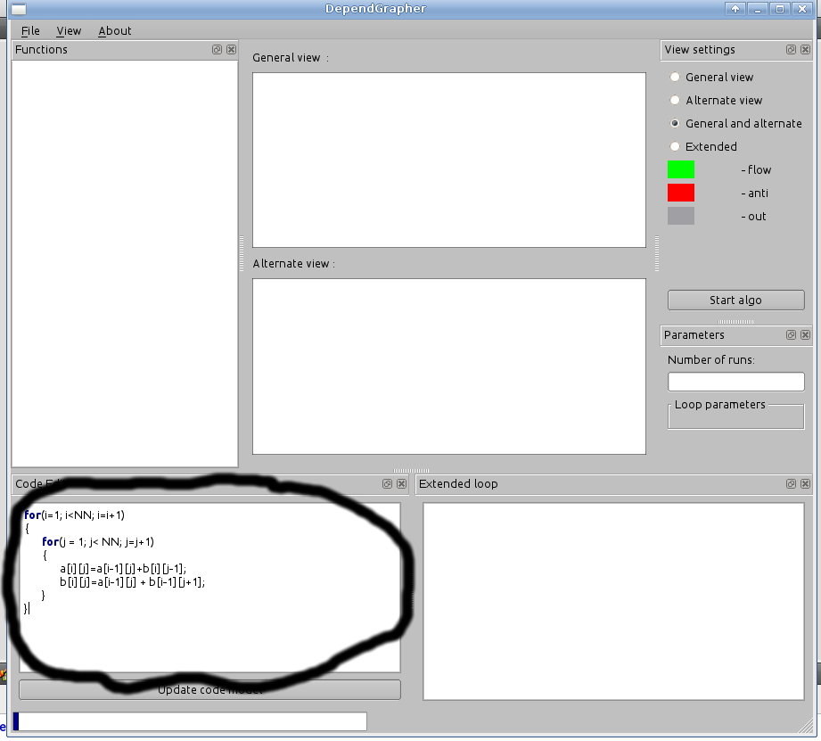
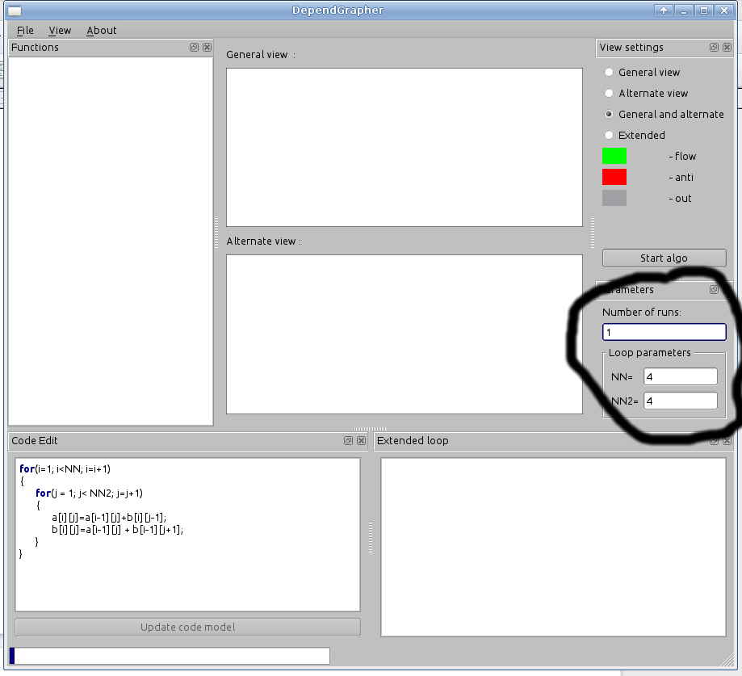

Примечание: имена переменных в циклах должны состоять из больших и маленьких латинских букв и цифр.

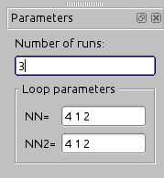
- В поле Number of runs воодится необходимое число запусков алгоритма поиска функций зависимостей, так как одного раза может оказаться недостаточно для однозначного определения всех компонент. При каждом запуске параметры должны иметь разные значения. Значения параметров для каждого запуска вводятся в соответсвующие им поля ввода через пробел. Нельзя ввести больше значение, чем количество запусков.

После этого можно задать нужные значения параметров и нажать кнопку Start algo. Будут построены различные предствления графа зависимостей, а функции зависимостей будут выведены в окно Functions.

Примечание: если нажать Start algo, не нажав предварительно Update code model, данные будут обновлены и алгоритм будет запущен с параметрами по умолчанию равными 4.

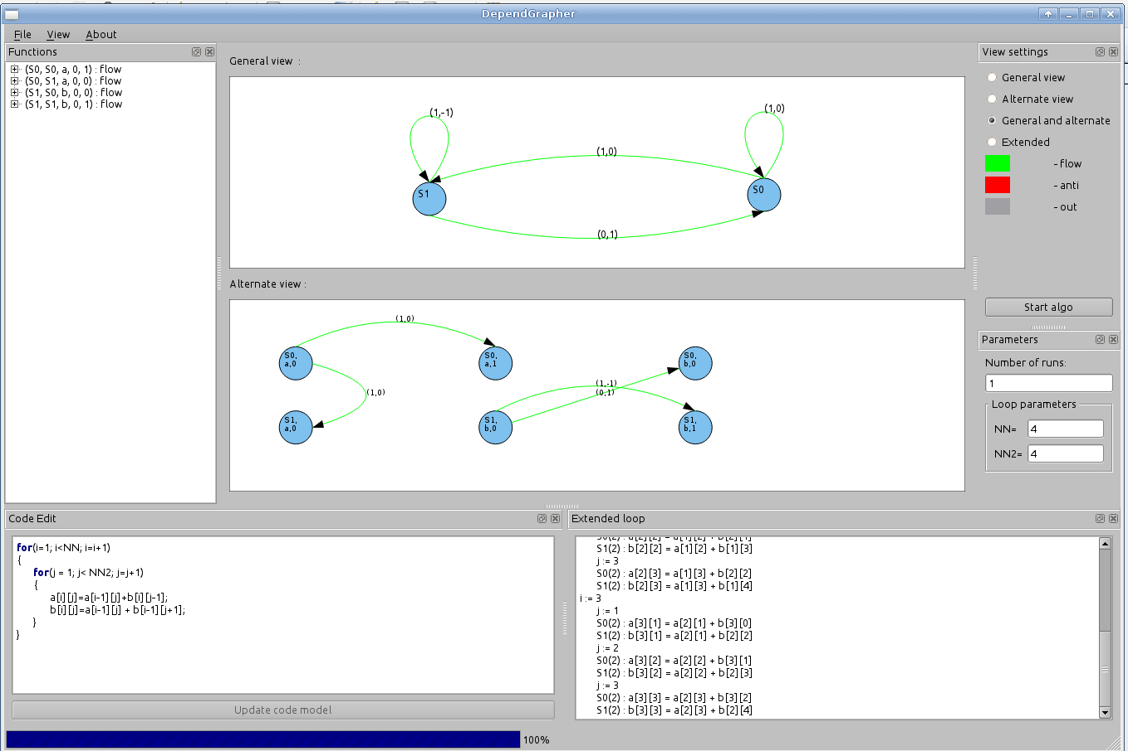
В правом нижнем углу – развёртка циклов (Extended loop)

Диаграммы General View и Alternate View отображают зависимости с указанием вектора этой зависимости. Цвет стрелки указывает на тип зависимости в соответствии с обозначениями в правой части окна программы (в примере все стрелки – зелёные, т.е. в жанном примере все зависимости истинные (flow))

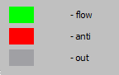
Flow – истинная зависимость
Anti – антизависимость
Out – зависимость по входу

В левом поле все функции зависимостей можно посмотреть более детально:

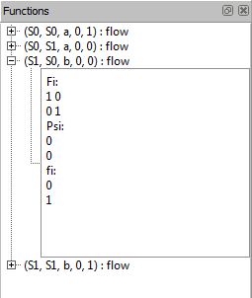
Fi – матрица зависимостей
Psi, fi – вектора зависимостей

Alternate View отображает зависимости между операторами в том виде, как операторы идут в коде. Каждая строка — оператор, каждая вершина — обращение к массиву.

Exteded View отображает развернутый граф зависимостей.

Коротко основные шаги:
- Набрать код или вставить его из существующего файла.
- Определить количество переменных циклов (n1,n2…)
- Определить количество запусков алгоритма
- Определить значения всех переменных на всех запусках(для n1, n2…)
- Запуск (Start algo)

